Мифы о развивающих игрушках
Одно из требований к игрушкам – они должны развивать ребенка.
Что такое развивающая игрушка? Что она развивает? В чем ее отличие от обычной?
Предлагаем вашему вниманию отрывок из книги Смирновой Е. «Во что играют наши дети. Игры и игрушки в зеркале психологии», написанной на основе психолого-педагогических исследований Центра игры и игрушки Московского городского психолого - педагогического университета.
Существует несколько мифов о развивающих игрушках, которые, по сути, имеют весьма отдаленное отношение к реальности.
Миф первый: «Развивающие игрушки учат»
Многие родители полагают, что раннее развитие ребенка связано с его обучением. Такое представление укоренилось не только в сознании, но и в практической жизни многих людей. Более того: развитие ребенка стало сферой достаточно распространенного и очень прибыльного бизнеса. В настоящее время функционирует много новых центров раннего развития, прогимназий, школ для малышей, специализированных детских садов и пр. Появляется все больше методик, авторы которых обещают родителям развить у маленьких детей логическое мышление, научить их читать и считать — причем очень быстро и очень рано. Чего стоят одни названия подобных методик: «Читать раньше, чем ходить», «Думать раньше, чем говорить» и пр. Прилавки книжных и детских магазинов ломятся от различных пособий для детей в возрасте от 1 до 6 лет, призывающих родителей как можно раньше научить малышей читать, писать, считать, логически мыслить. Как правило, эти пособия представляют собой красиво иллюстрированные издания, в которых содержатся сведения, очевидные для взрослых, но пока что неизвестные маленьким детям: о величине, форме, цвете, буквах и цифрах. Большинство игр, которым приписывается название «развивающих», представляет собой наборы для знакомства с новой информацией и тренировки каких-либо навыков. Например, пособие для детей первого года жизни включает несколько книг, каждая из которых посвящена какой-либо отдельной области развития ребенка: зрительному и слуховому восприятию, осязанию, моторике, речи и пр. Каждая книга содержит набор упражнений для развития соответствующих функций. И так для каждого года жизни. Понятно, что с возрастом количество осваиваемых навыков увеличивается и число «необходимых для жизни» пособий возрастает.
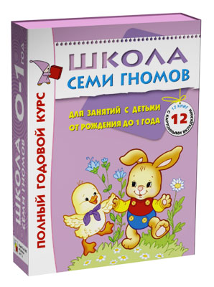
С точки зрения родителей и авторов такой продукции, развитие ребенка понимается исключительно как обучение и освоение навыков. Иногда такое освоение называется развитием способностей (способность различать форму, способность различать звуки и пр.), но суть от этого не меняется. Развитие ребенка представляется как «сумма развития» различных способностей, которому целенаправленно способствует взрослый во время специальных занятий с малышом. Всецело доверяя авторам подобных изданий, родители, вместо того, чтоб предложить ребенку для игры пирамидки и кубики, покупают своему малышу подобные дидактические пособия, сажают его перед собой и начинают «развивать». Такие «сеансы развития», как правило, выглядят как специальные занятия, на которых взрослый, в соответствии с инструкцией пособия, сообщает малышу некоторую новую информацию. Например, мама показывает картинки в книжке и сообщает: «Это красный квадрат. А это синий треугольник. Покажи, где красный квадрат? Где синий треугольник?».
Ребенок — не сумма отдельных навыков и не компьютер, в который последовательно вводятся отдельные программы. И развивается он не через освоение отдельных умений, а совсем по-другому.
Но понять это, оказывается, непросто. Попробуем в этом разобраться.
Для начала определим, что стоит за психологическим понятием «развитие». Развитие — это всегда возникновение нового качества. По отношению к детскому развитию это появление нового отношения к миру и к другим людям, новых способностей, желаний, интересов и мотивов (побуждений) к действию. Новое отражается и выражается в детской инициативности и самостоятельности, когда ребенок сам что-то придумывает, создает, сам к чему-то стремится. Действия под диктовку взрослого, как и ответы на его вопросы (даже правильные), не имеют никакого отношения к развитию ребенка. Напротив, они могут стать тормозом такого развития, поскольку лишают малыша собственной активности. Исследования последних лет показывают: дети, с раннего возраста ориентированные на обучение и «раннее развитие», оказываются в старшем возрасте менее творческими, менее уверенными в себе, более тревожными и напряженными. Достижения в конкретных знаниях и умениях (таких, как умение читать или знание цифр) не дают никаких преимуществ в умственном развитии и даже в освоении школьной программы. Все эти знания для ребенка — формальные, чужие и не нужные для его детской жизни. Малыш не может чувствовать себя свободным, активным и самостоятельным, когда его обучают. Поэтому такого рода «раннее развитие» не только не способствует, но даже препятствует действительному развитию личности ребенка. Сейчас все чаще встречаются случаи «отчужденного знания» у маленьких детей.
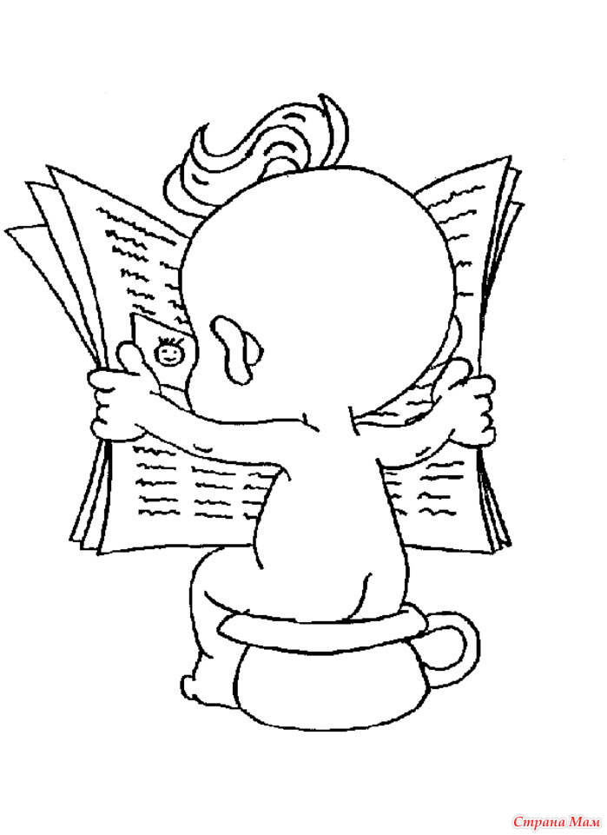
Например, трехлетний малыш, научившийся читать и поражающий взрослых скоростью чтения, совершенно не понимает, что он читает — не может даже приблизительно объяснить, что же он за минуту до этого так бойко прочитал. Чтение для такого ребенка — механический навык, никак не связанный с его собственным желанием читать, с любовью к книге. И в будущем такой ребенок, скорее всего, будет избегать чуждого для него, бессмысленного занятия: он не станет читателем в настоящем смысле слова. О каком же развитии можно тут говорить?

Миф второй: «Развивающие игрушки тренируют ум»
Многие родители понимают развитие ребенка как развитие интеллектуальное. С этой точки зрения наиболее полезными оказываются головоломки, или логические задачи.
В крайнем случае — пазлы. И если ребенок долго может сидеть над такой «игрушкой», в особенности, если у него что-то получается, родители полагают, что он развивается. Но это глубокое заблуждение. Ребенок может часами собирать пазлы наугад, механически подбирая детали по форме, — и при этом даже не замечает, какую картинку он собирает. Может крутить в руках головоломку, перебирать ее отдельные части, — и при этом не очень понимает, почему у него получается (или не получается) та или иная конструкция.
Для взрослого, даже для младшего школьника задачки такого типа действительно могут быть увлекательными и полезными.
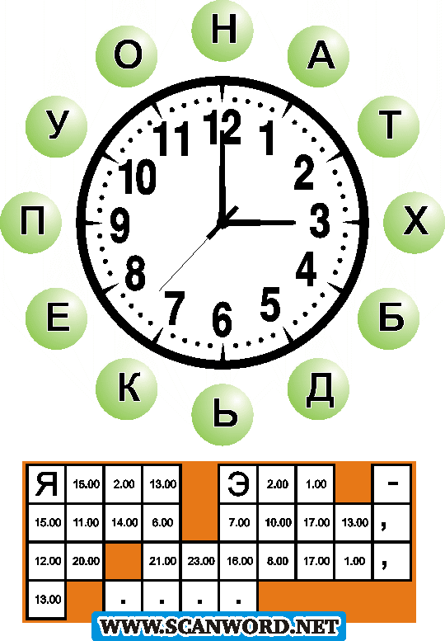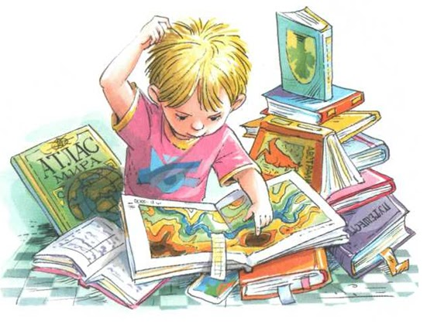
Но для дошкольника — для ребенка, не достигшего возраста 6–7 лет, — тренировка интеллекта и решение умственных задач вряд ли будет иметь развивающее значение. У большинства детей (за исключением некоторых вундеркиндов) нет реальной мотивации к этой деятельности.
Дошкольник познает мир и участвует в нем своей общей практической активностью — за счет физических (а не умственных) действий, за счет высказываний, переживаний и замыслов.
Действительное развитие происходит только тогда, когда ребенок делает что-то сам, по собственному желанию, а значит — с интересом и удовольствием. Для малыша полноценное развитие тесно связано с эмоциональным благополучием, с развитием социального чувства. Ведь в дошкольном возрасте, прежде всего, формируется душевный мир ребенка, его мировоззрение, его самосознание и отношение к другим людям.
Невозможно назвать развитым ребенка, который с большим или меньшим успехом собирает пазлы, но не умеет общаться и не понимает смысла сказок. Развитие ума и интеллектуальных сил — это задача следующего периода — школьного возраста. И происходит оно не в игре с игрушками, а совсем в другой деятельности.

Миф третий: «Развивающие игрушки современны и высокотехнологичны»
Порой родителям кажется, что их детям не нужны куклы, звери и машинки. Эти игрушки, бывшие верными друзьями малышей полвека назад, сегодня безвозвратно устарели и не могут способствовать главной задаче — развитию. Сейчас детям нужны совершенно другие вещи, которых не было в годы детства их родителей. Они оснащены электронным, высокотехнологическим оборудованием, превращающим их в небольших интерактивных роботов, очень похожих на настоящих зверей и детей.
Современные куклы все более автоматизируются и приобретают самостоятельное существование.
Куклы-роботы, или интерактивные куклы, оснащенные специальными программами, могут жить «своей жизнью», независимой от деятельности ребенка, а иногда и руководить его действиями. Например, кукольный младенец при нажимании определенного рычага на спине начинает через каждые 40–50 секунд произносить команды: «Мамочка, спой мне песенку!»; «Мне скучно, давай поиграем!»; «Мамочка, покорми меня!».
Игрушечные звери могут «выражать свое отношение» к ребенку. Например, медвежонок, щенок или котенок «обожают» обниматься, умеют вилять хвостиком и узнавать голос хозяина.

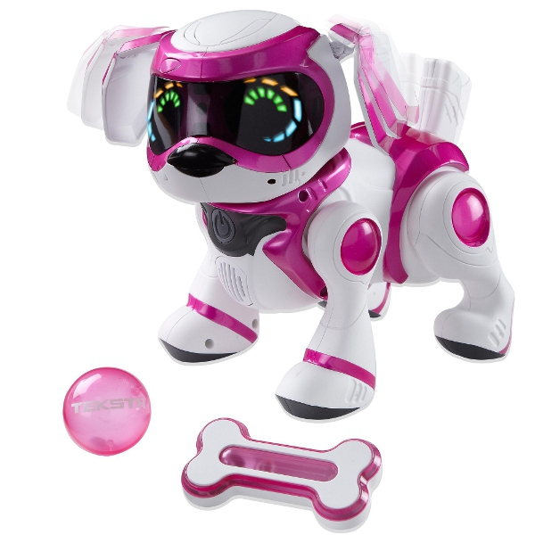
Уже не нужно ничего изобретать и придумывать: все имеется в готовом виде. Пожалуй, вершиной игрушечной конкретности на сегодняшний день является «беременная» Барби, которая «наглядно моделирует» процессы беременности и родов: открыв дверцу в кукольном животе, девочка может легко достать из него младенца, а потом вернуть назад.

Такие игрушки удивляют, забавляют, кажутся суперсовременными. Однако их никак нельзя назвать развивающими. С игрушками, оснащенными такими техническими возможностями, ребенку не нужно играть: роботы-младенцы и роботы-щенки не требуют ничего придумывать, не побуждают воображение работать. Действия с такими игрушками стереотипны и однообразны: нужно всего лишь нажимать на определенные места и наблюдать, что скажет или сделает игрушка. Облегчая ребенку игровую задачу, мы, тем самым, вынуждаем его сводить игру к однообразным и стереотипным движениям, ограничиваем возможности ребенка к самостоятельным осмысленным действиям, а значит — тормозим его развитие.
Это только на первый взгляд кажется, что ребенок управляет игрушкой. На самом деле игрушка управляет им: навязывает ему действия и схемы поведения. А малыш не имеет возможности действовать самостоятельно: оживлять, додумывать, представлять. Ему остается быть пассивным наблюдателем. А это очень быстро надоедает. И совершенная в техническом отношении игрушка оказывается заброшенной в дальний угол. Ей на смену требуются все новые и новые роботы — с новыми «наворотами», что полностью соответствует законам общества потребления, но плохо соотносится с законами детской психологии.
«Хорошая» кукла должна оставлять ребенку простор для собственной фантазии, для возникновения собственных замыслов — то есть быть открытой для игры.
Главные качества детской игры — свобода действий, эмоциональная насыщенность, творческая активность и изобретательность. Им нет места рядом с технологическими зомби.

Миф четвертый: «Развивающие игрушки — это работающие копии взрослых предметов»
Все больше распространяется мнение, что игрушки должны непосредственно готовить ребенка к взрослой жизни, а именно прививать навыки работы с бытовыми и техническими приборами. Современный рынок предлагает большое количество приборов для детей, которые почти точно воспроизводят настоящие, только в уменьшенном размере: маленькие электроволновые печки, в которых можно по-настоящему разогреть бутерброд или приготовить кашу, работающие миксеры и электрические утюги, маленькие фены и стиральные машины и, наконец, — настоящие детские компьютеры.
Сюда же можно отнести так называемые «наборы визажиста» или «наборы парикмахера», ставшие необычайно популярными в последнее время. В набор, как правило, входит женская голова (в натуральную величину или ее уменьшенная копия), предназначенная быть своего рода тренажером для создания причесок или макияжа. К ней прилагаются необходимые принадлежности — расчески, заколки, косметика и другие подобные вещицы. Иногда они хранятся внутри головы, которая, как коробка, открывается и закрывается.
Считается, что, играя с такой «головой», малыш между делом может освоить некоторые практические навыки — например, научится делать прически или пользоваться современной техникой. Однако игра с такими предметами — далеко не лучшее средство обучения. Конечно, можно (и это часто делается) использовать игру исключительно в обучающих целях, но тогда ее главные, специфические функции отходят на второй план или полностью вытесняются. Например, можно организовать игру в магазин, чтобы научить ребенка пользоваться весами. Тогда имеет смысл использовать настоящие или электронные весы, на которых дети будут взвешивать разные предметы, определять стоимость «товара».
В подобных играх дети, возможно, и научатся взвешивать, отмерять, давать сдачу. Однако в центре их внимания будут находиться действия с весами и другими предметами, а главное содержание игры — отношения между продавцом и покупателем, стремление вжиться в выбранную взрослую роль и ей соответствовать — будет отодвинуто на второй план. Настоящая игра — это ни в коем случае не упражнение в какой-то частной функции. Ребенок, разыгрывая роль шофера, доктора или парикмахера, не приобретает и не должен приобретать те или иные «полезные навыки».
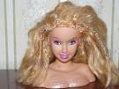
Когда он крутит баранку руля или делает кукле уколы, он не обучается действительно водить машину или лечить больных. Но то, что он получает за счет этой игры, значительно важнее и существеннее для формирования личности дошкольника: малыш постигает смысл человеческой деятельности, отношения между людьми и приобретает желание стать взрослым.
Специфические предметы нужны ему всего лишь как атрибуты, знаки, помогающие войти в роль, и они не должны перетягивать на себя внимание ребенка, не должны вытеснять из поля его внимания человека.
Чем более детализированным и развернутым является практическое действие, тем более свернутым и неосознанным становится внутренний план игры — ролевые отношения, переживание себя в новом качестве, продумывание сюжета. Свернутость или развернутость игрового практического действия во многом зависит от игрушки — от степени ее сложности и реалистичности. Поэтому предметы для игры не должны быть действующими копиями реальных предметов. Они не должны перетягивать на себя все внимание ребенка. Их задача — оставаться условными обозначениями предметов, сохраняя свою служебную функцию. Обобщенность и условность игровых действий является признаком того, что главными для ребенка стали отношения между участниками игры и что эти отношения эмоционально переживаются.

Миф пятый: «Развивающие игрушки — это вовсе не игрушки, а электронные и компьютерные игры»
Современные дети, полагают взрослые, быстрее умнеют и раньше взрослеют. Им предстоит жить в совершенно ином обществе — технологичном и компьютеризированном. Детям потребуется освоить огромный объем информации и овладеть главным средством современной жизни — компьютером. Поэтому традиционная детская игра — это пустая трата времени, праздная забава, которая ничего не дает для будущего. Значительно важнее, не теряя времени, приобщить малыша к компьютеру — чем раньше, тем лучше.

Лет так с трех-четырех. Тем более, что для этого есть всем известное действенное средство — компьютерные игры. И родители усаживают дошкольников за компьютеры и снабжают их электронными играми. А точнее сказать, «подсаживают» малышей на эти игры.
Маленькие дети с удовольствием включаются в это занятие. Они могут часами сидеть за игрой, удивляя взрослых своими успехами. Они быстро овладевают работой с клавиатурой, мышкой, с разными программами. Но со временем родители замечают, что ребенка все труднее оторвать от компьютера: он уже не хочет общаться со сверстниками, слушать сказки или бегать во дворе. Компьютер поглощает все его силы, время и интересы. При этом для ребенка компьютер становится не средством для работы или получения информации, а полновластным хозяином его воли, ума и души. Здесь уже ни о каком развитии говорить не приходится.
Итак, все «игрушки», упомянутые выше, отнюдь не являются развивающими. Более того, они вообще не являются игрушками.
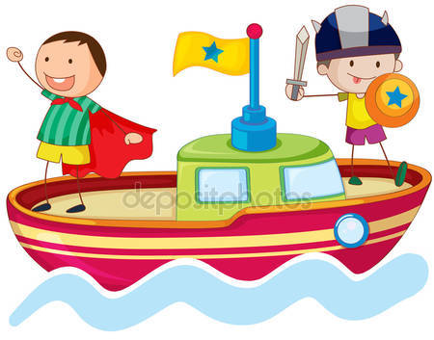
Настоящая игрушка – это средство для детской игры.
А игра и есть самая главная и самая развивающая деятельность для ребенка – дошкольника.
Вы покупаете ребенку игрушки?
Помните: главная задача игрушки — быть средством для игры, будить воображение ребенка, подсказывать ему сюжетные ходы. Только та игрушка может считаться развивающей, с которой можно интересно, разнообразно и осмысленно играть.

Материал подготовила педагог – психолог Антонова Вера Григорьевна
Советуем прочитать:
1. Смирнова Е., Абдуллаева Е., и др. «Во что играют наши дети. Игры и игрушки в зеркале психологии», изд-во «ЛомоносовЪ», М., 2009

